整体问题

1. 铺铜的区域是矩形有什么问题吗？
2. 信号流通顺序问题：四层板，一层地，一层电源。电源肯定是打过孔，经过电容再到元器件。那地也需要这样吗？经过电容再通过过孔到地，还是说直接就近过孔就行？
3. 制作的时候，直接新建PCB文件，将一个板子复制过去就可以了吧？

上板问题

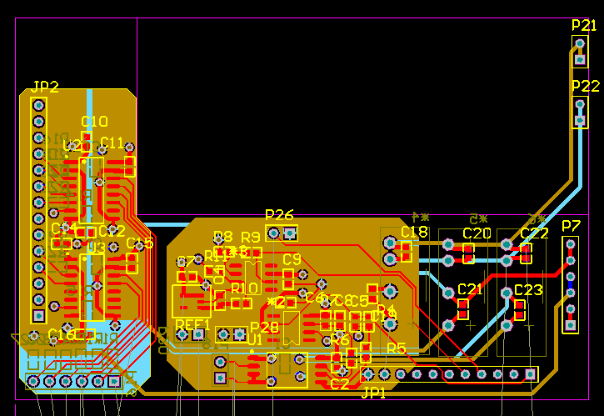

1. 信号顺序可能依然需要优化。目前数字与模拟部分基本已经分开。
2. 配合尺寸可能需要微调。

下板问题

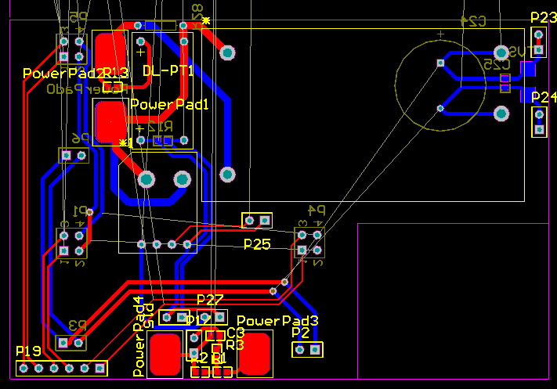

1. 为了避免对外界产生较大干扰，目前尽量将两条线挨得比较近。但是依然可能存在干扰较大的问题。如何减小干扰，修改成4层板是否有用？
2. 以下部分是否需要铺铜？

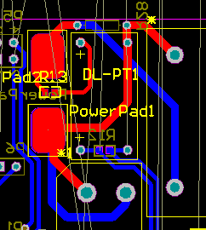

1. 交流电压互感器选型，0603是否能够达到精度与功率要求？
2. 直流电压分压电阻，0603是否能够达到精度与功率要求？
3. 对齐位置依然需要调整。